佛光山普門高級中學
106學年度國、高、職三「考生祈福」成果報告表
製表日期：107年4月27日
子計畫名稱 | 106年度第2學期生命教育活動實施計畫
活動項目名稱 | 國、高中職三考生祈福活動
執行日期 | 107年4月27日
活動地點 | 普門中學觀音聖像前
活動項目簡述 | - 考生用心寫下祈願卡，並將應考工具-智慧筆、橡皮擦及准考證，放在菩薩座前誠心祈禱，保佑大家考過關，順利得到好成績。  - 全體考生在學校觀音聖像前合掌唱頌心經，並由主法師父領讀創辦人星雲大師為生所寫祈願文。  - 師父開示：大家要以平常心應試，考試時就能隨心所欲，尤其在觀世音菩薩座前發願祈禱，希望大家平常的努力，能如願金榜題名。
活動效益簡述
- 參加師生計320人。
- 依宗教活動安住學生身心。
- 心誠則靈，保佑考生身心健康，專心一致，提高學測成測。

佛光山學校財團法人高雄市普門高級中學
106學年度國高職三考生祈福活動成果照片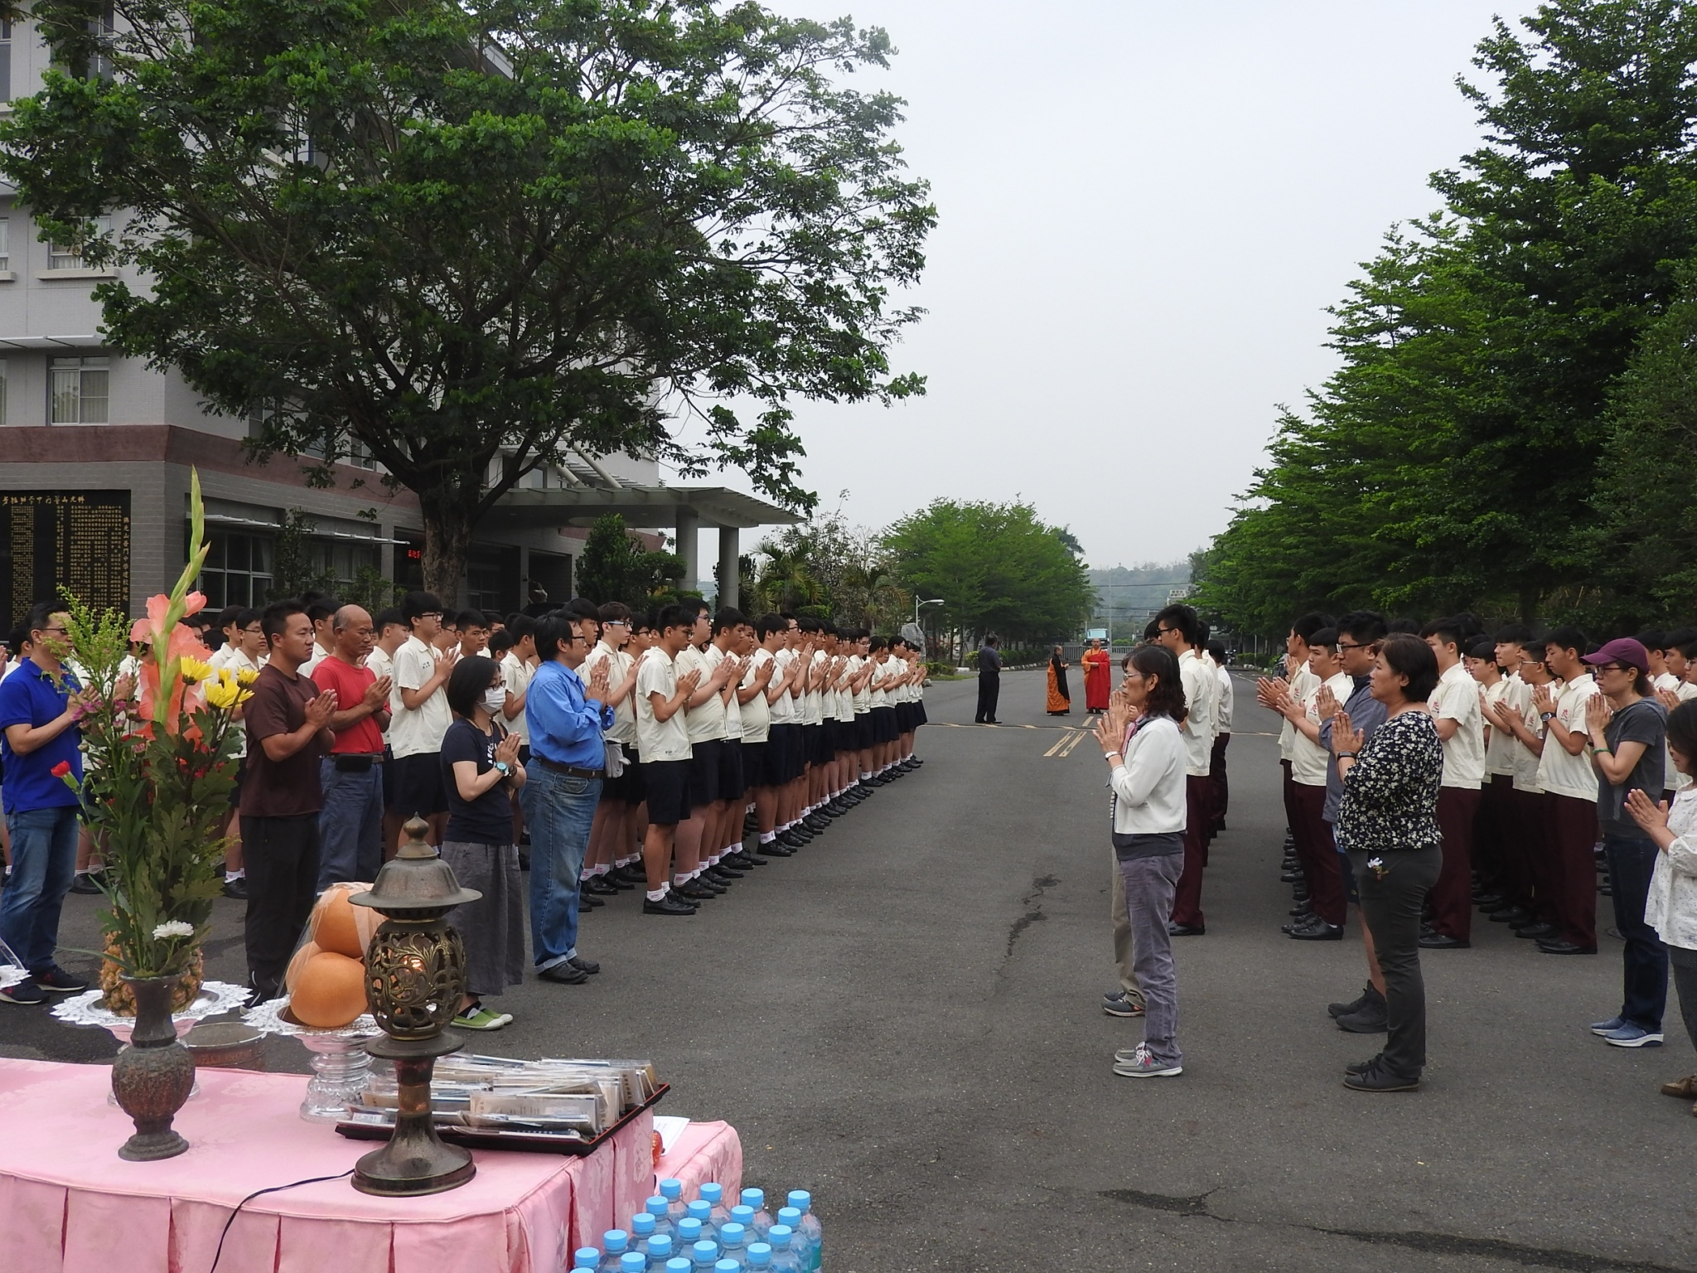校長暨全體師生合掌恭迎祈福法會主持和尚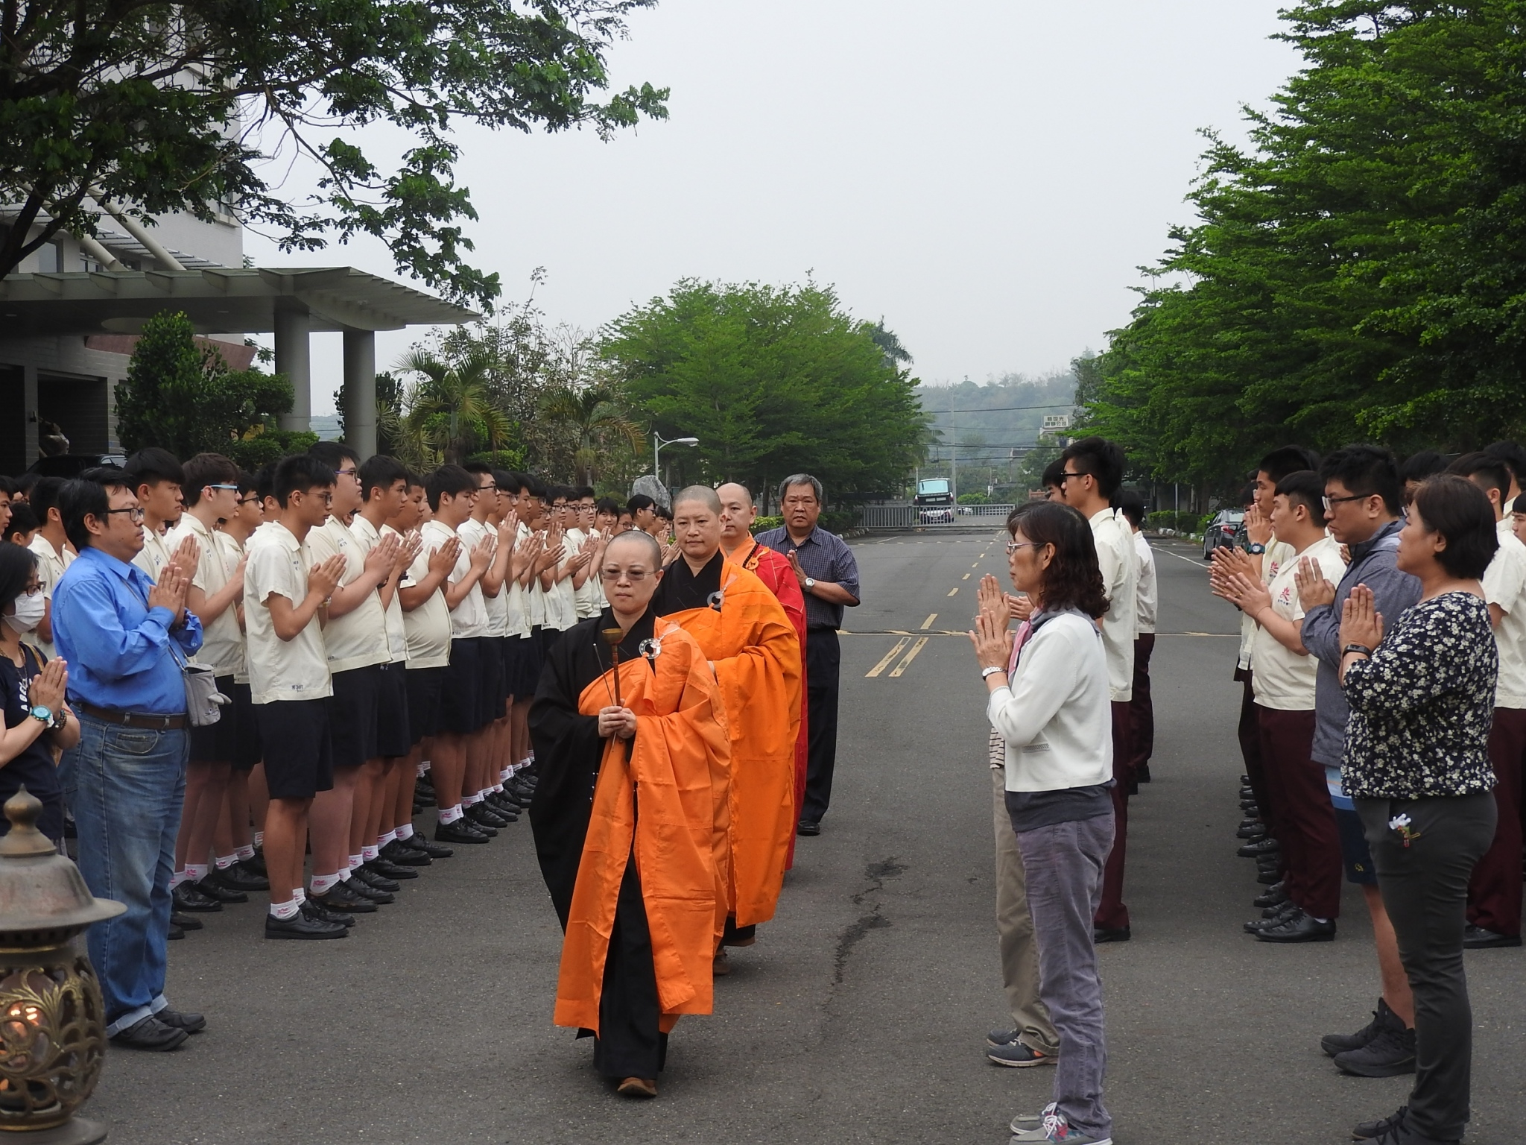校長暨全體師生合掌恭迎祈福法會主持和尚
佛光山學校財團法人高雄市普門高級中學
106學年度國高職三考生祈福活動成果照片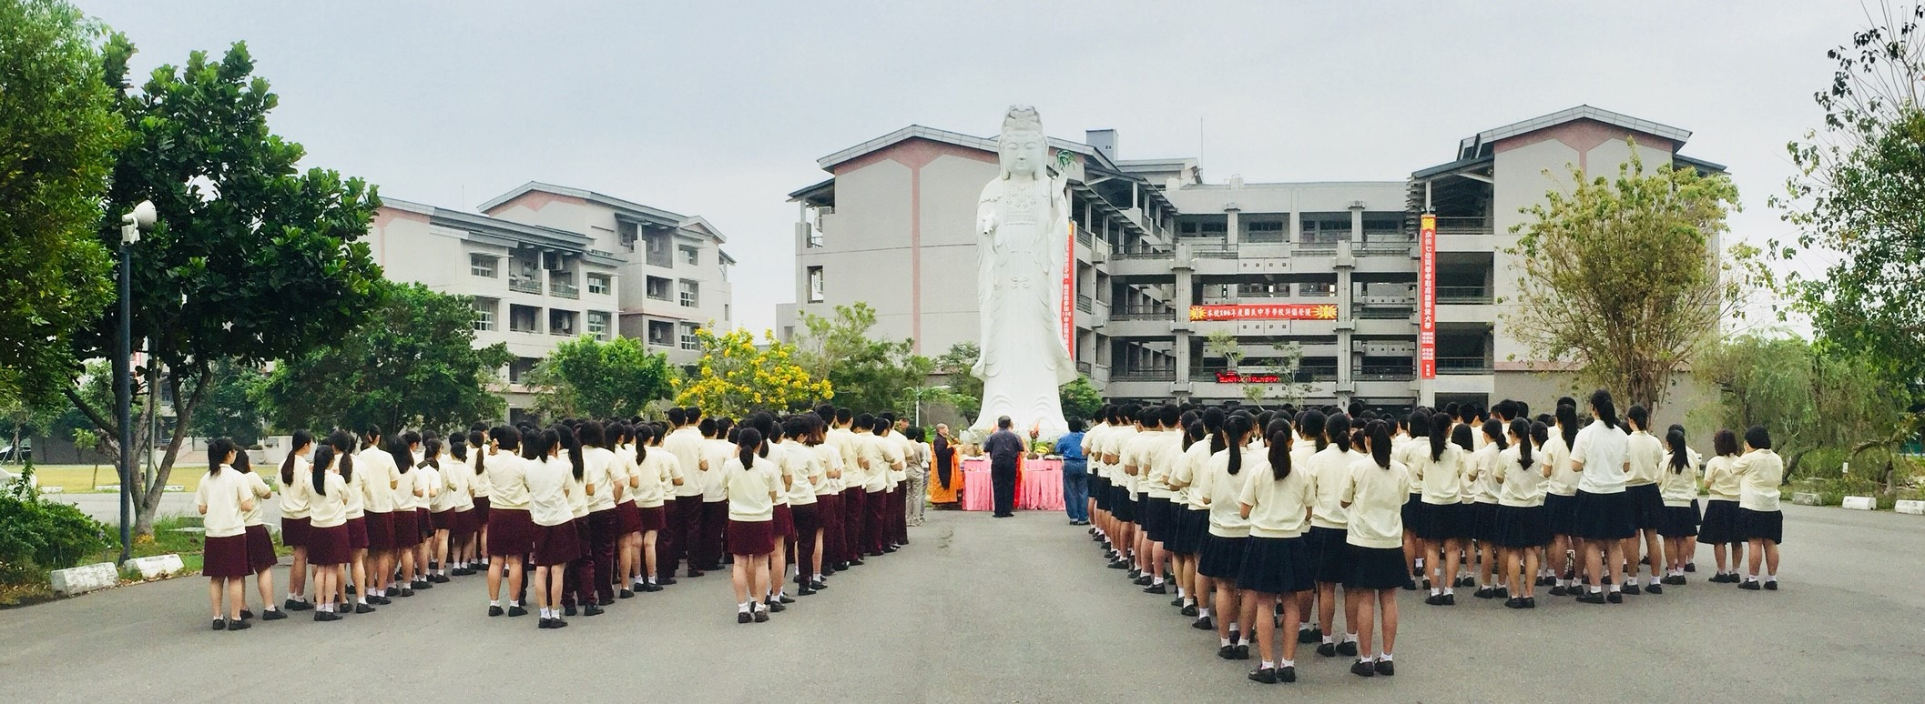主法和尚在祈福法會儀式中帶領學生虔誠禮拜佛祖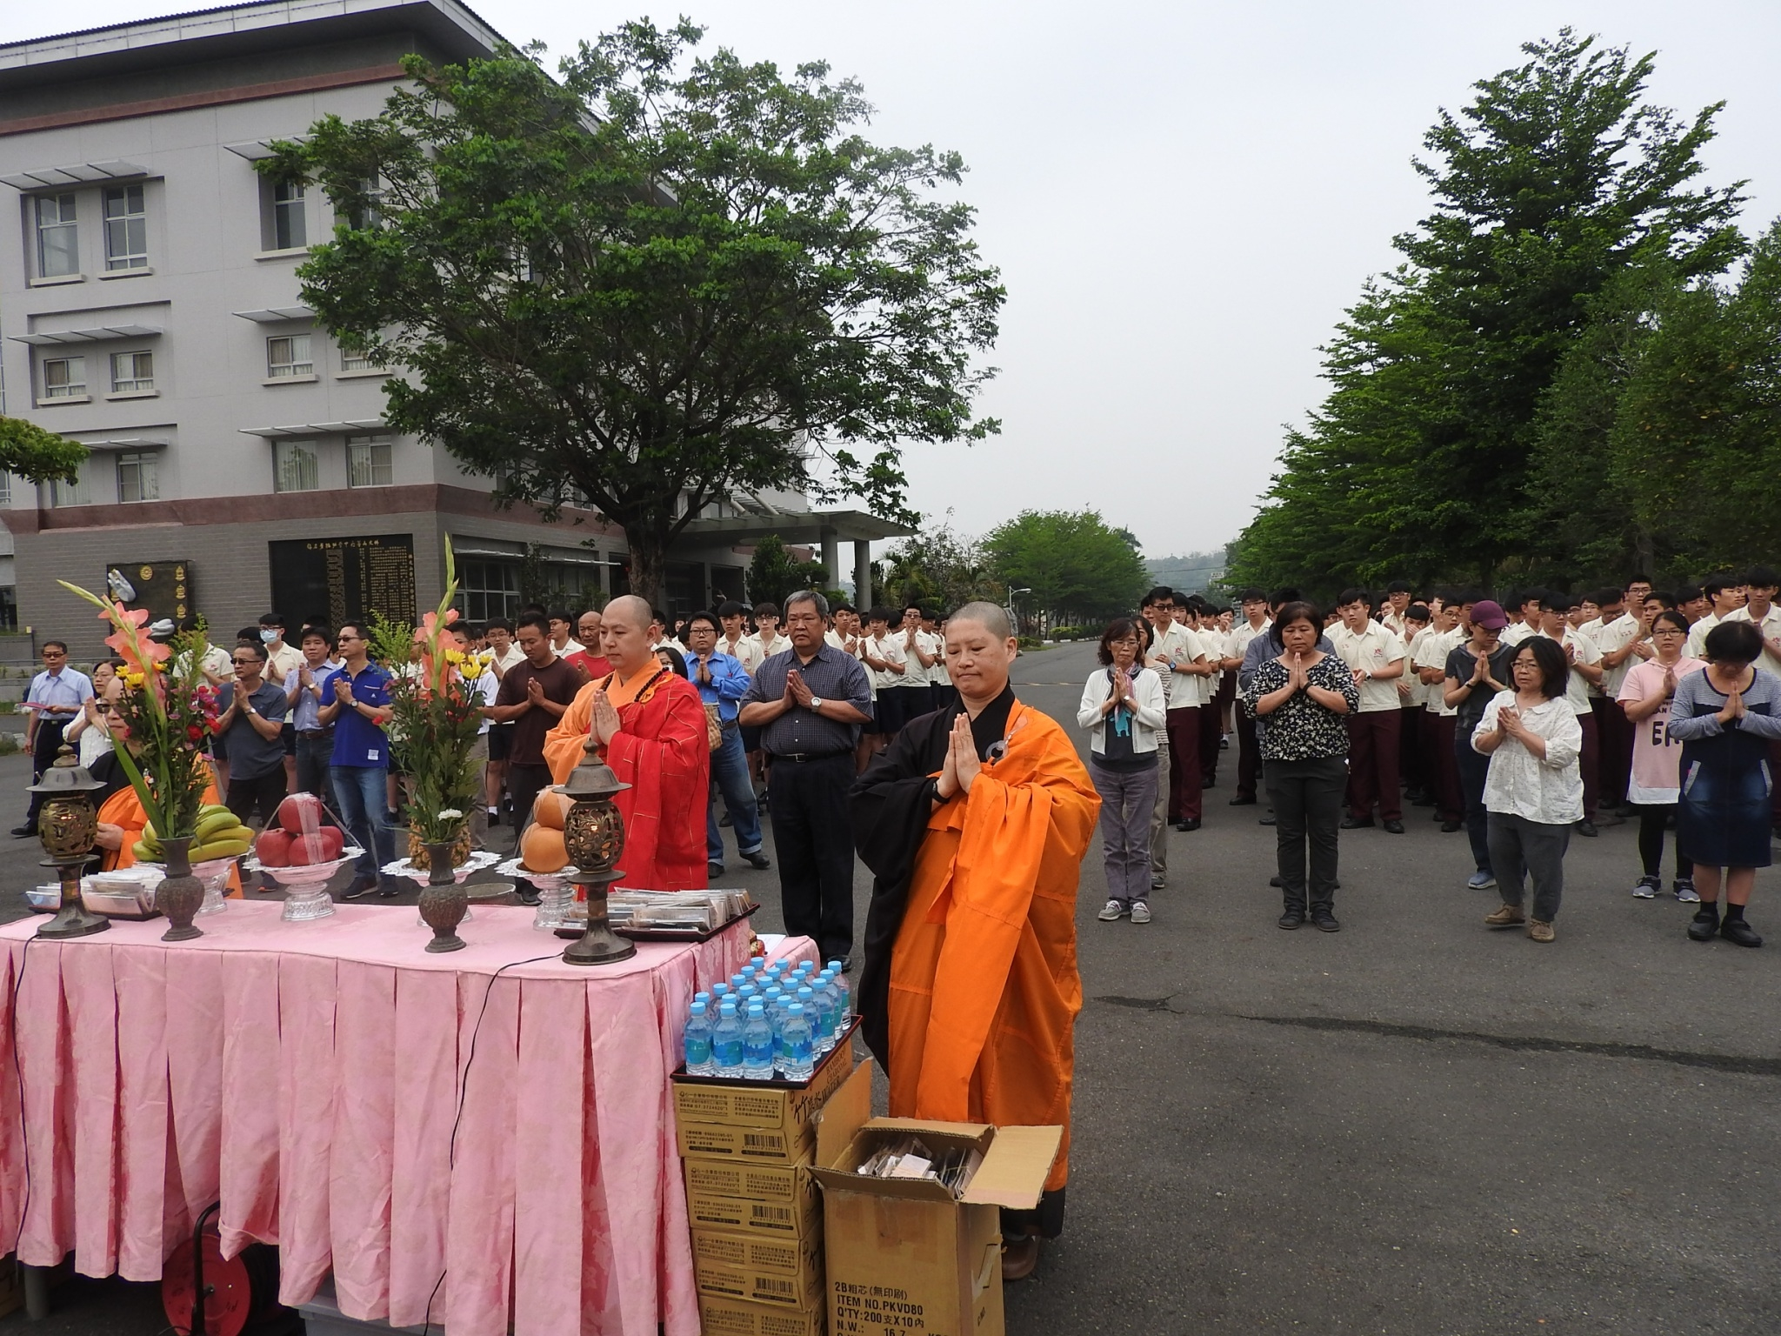主持和尚引領師長點香膜拜佛祖祈願
佛光山學校財團法人高雄市普門高級中學
106學年度國高職三考生祈福活動成果照片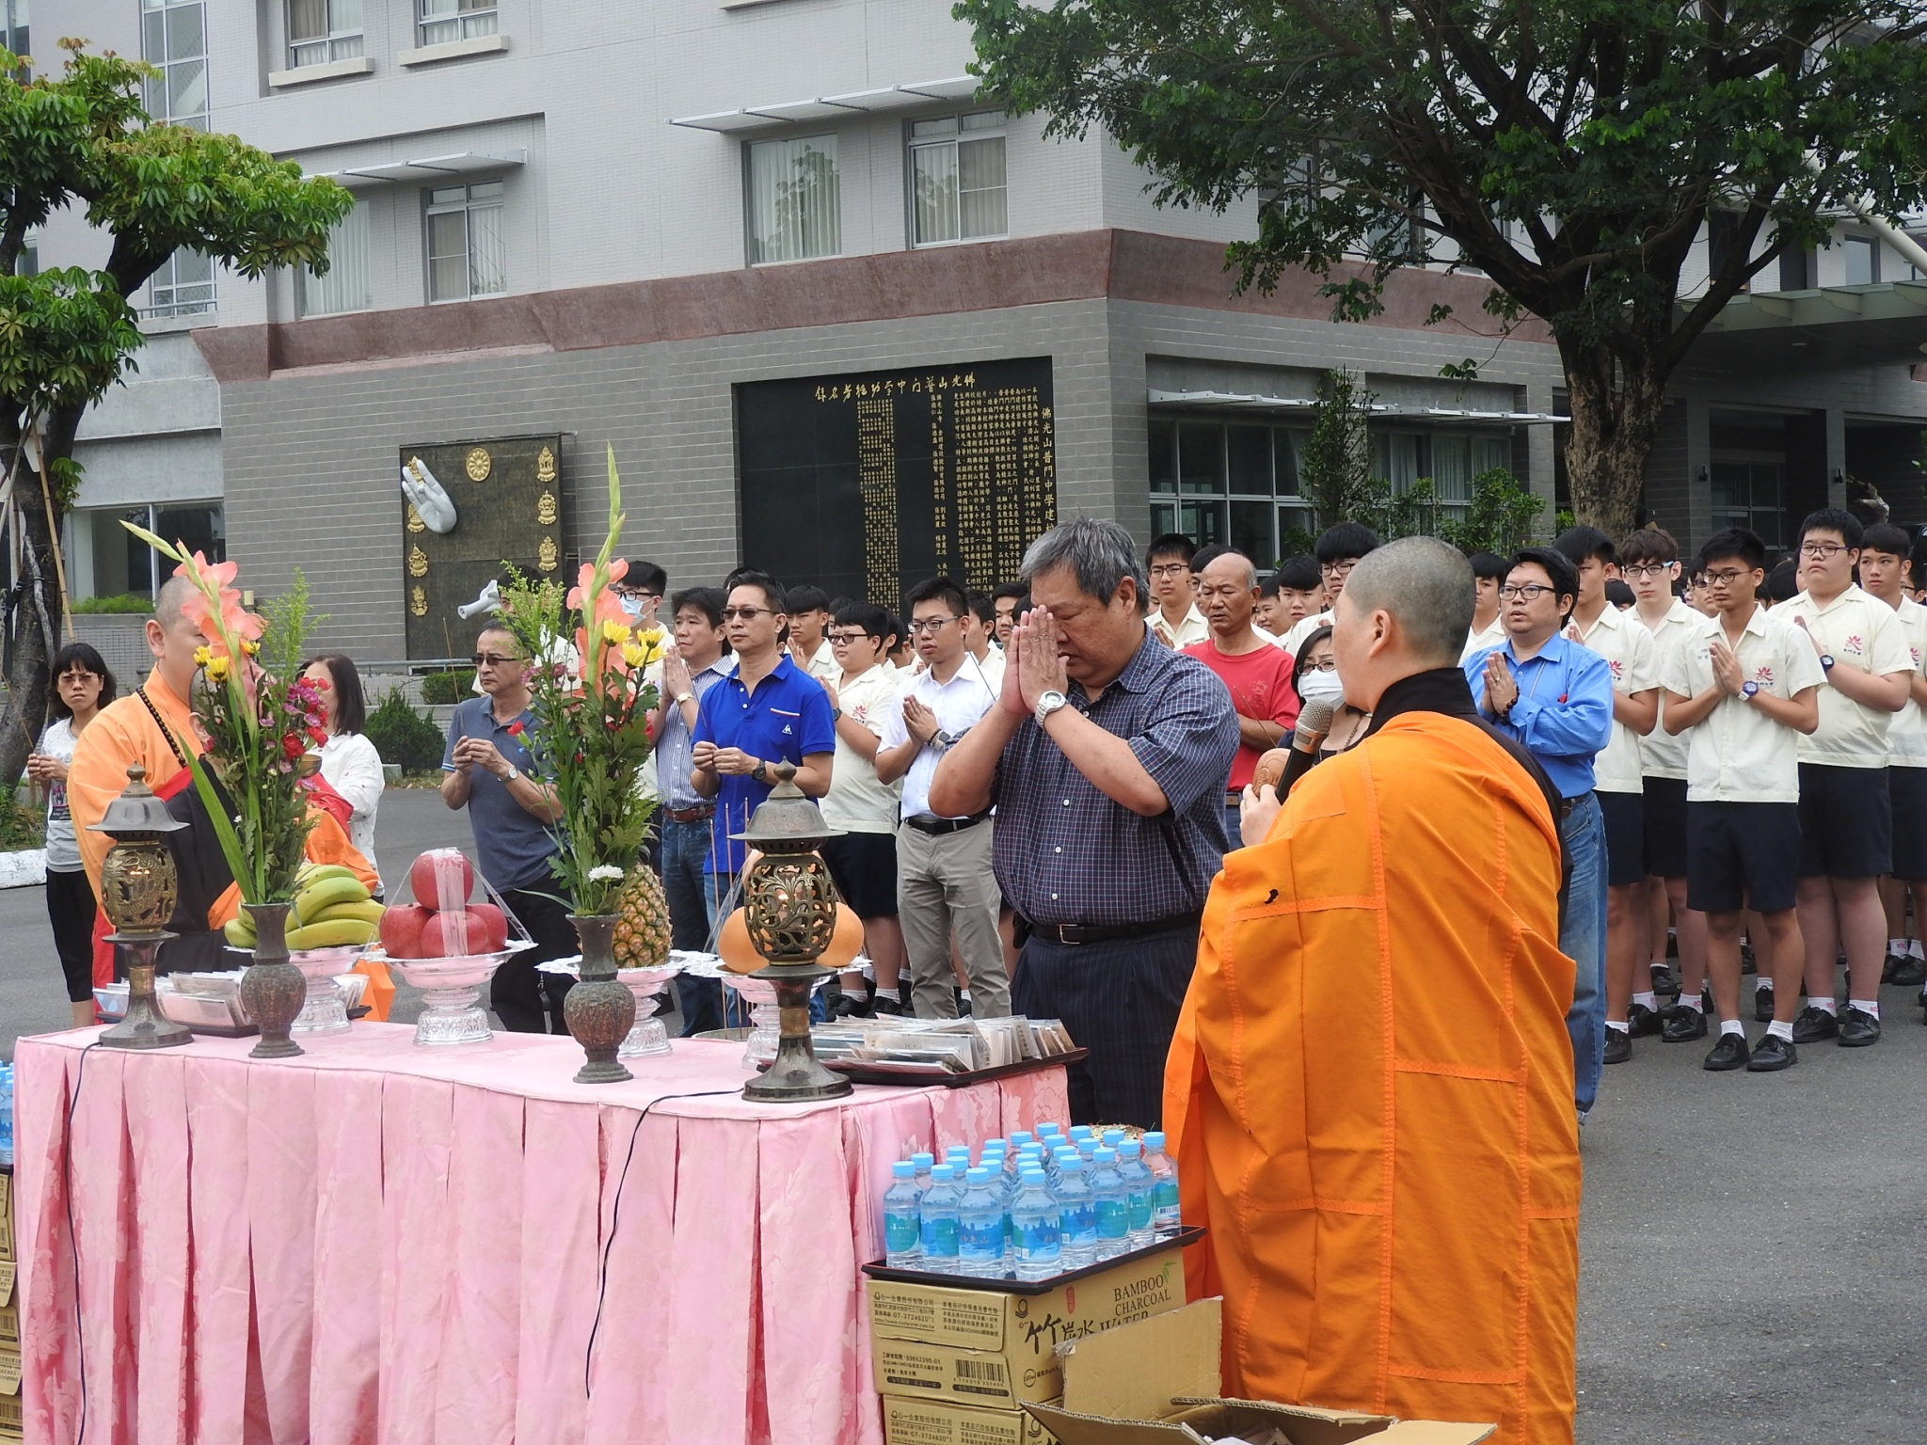主持和尚引領師長點香膜拜佛祖祈願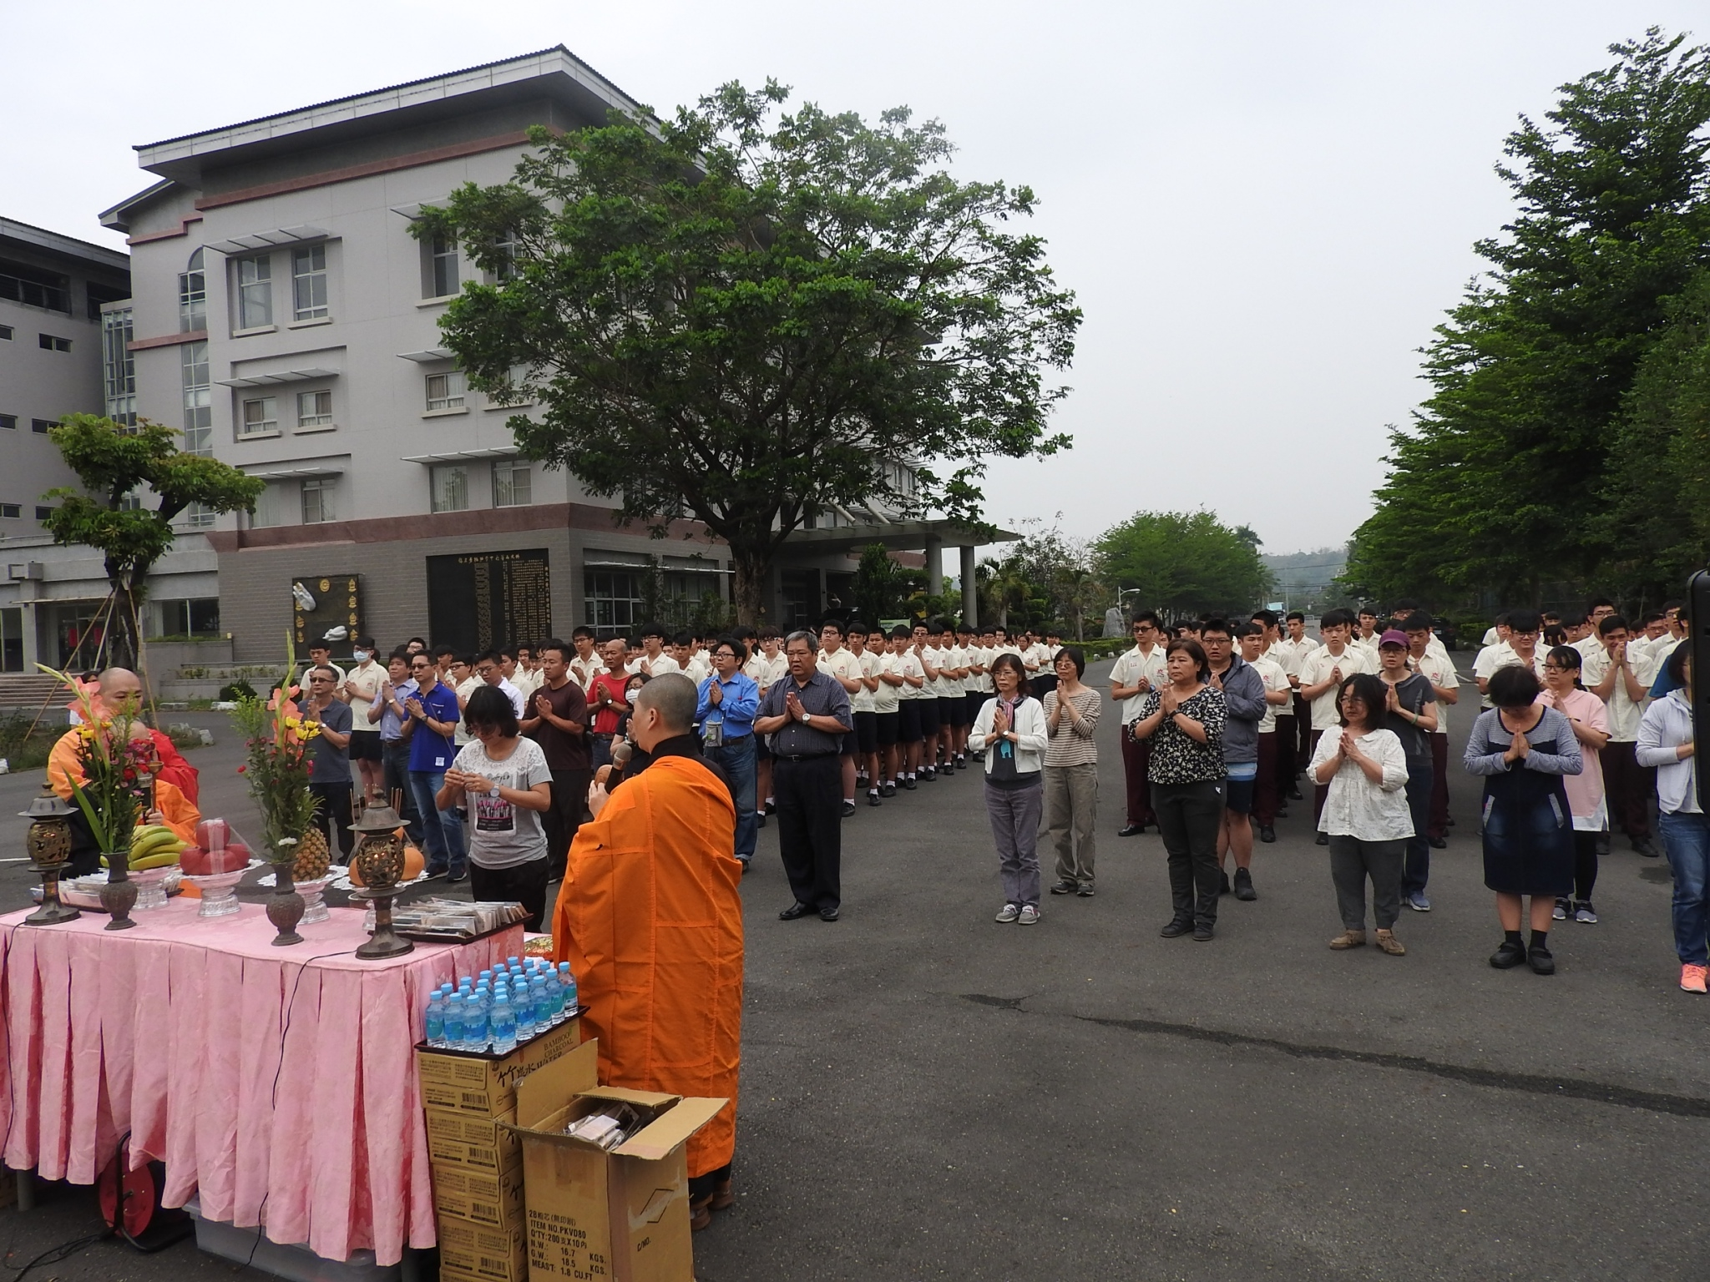主持和尚引領師長點香膜拜佛祖祈願
佛光山學校財團法人高雄市普門高級中學
106學年度國高職三考生祈福活動成果照片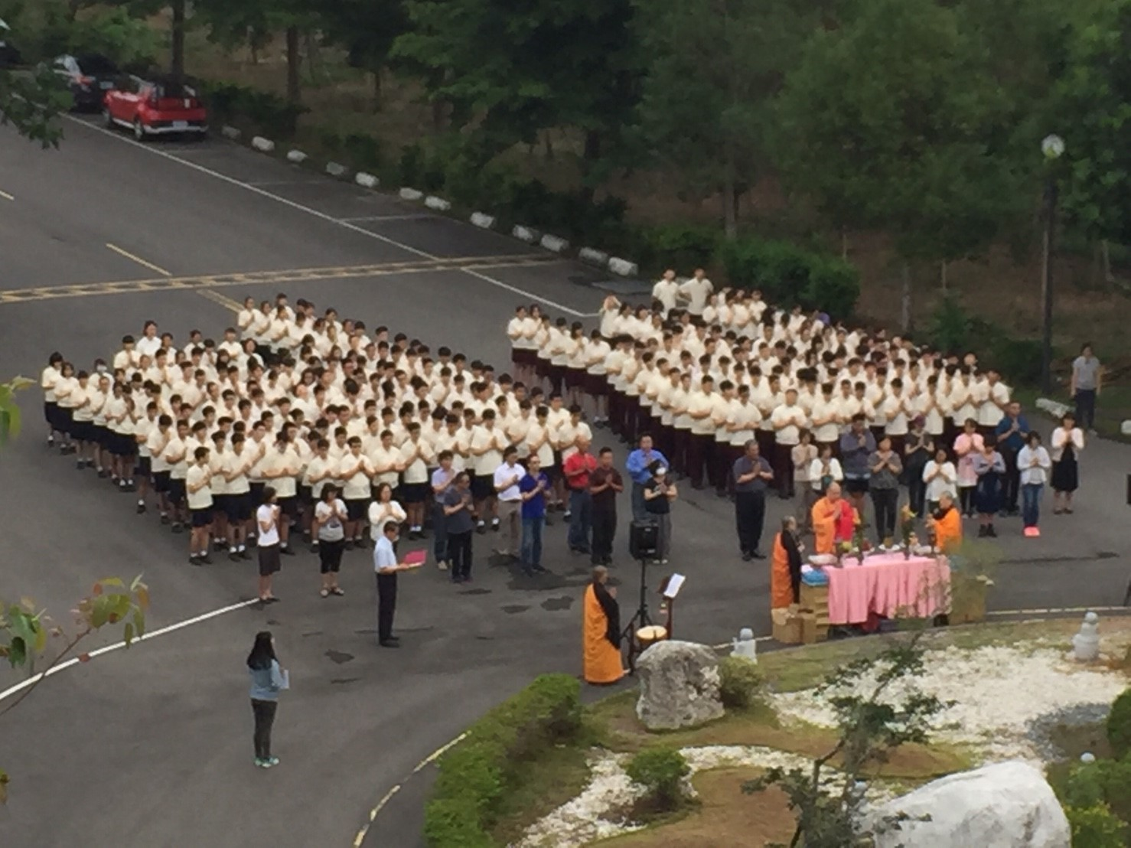
祈福法會主法和尚帶領學生誦念心經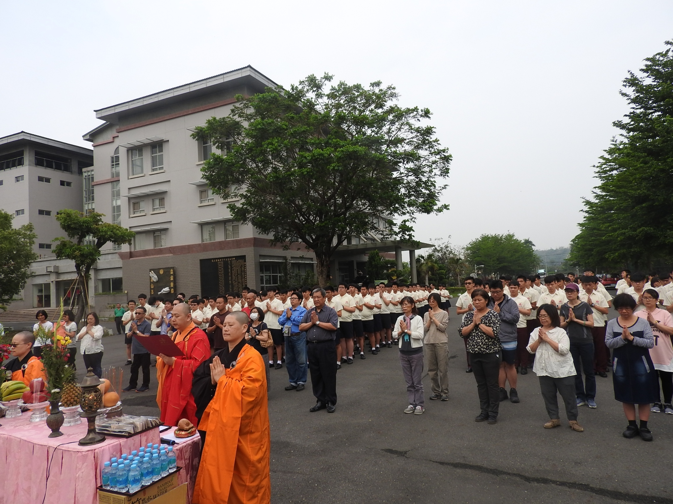
主法和尚領讀創辦人星雲大師為考生所寫祈願文
佛光山學校財團法人高雄市普門高級中學
106學年度國高職三考生祈福活動成果照片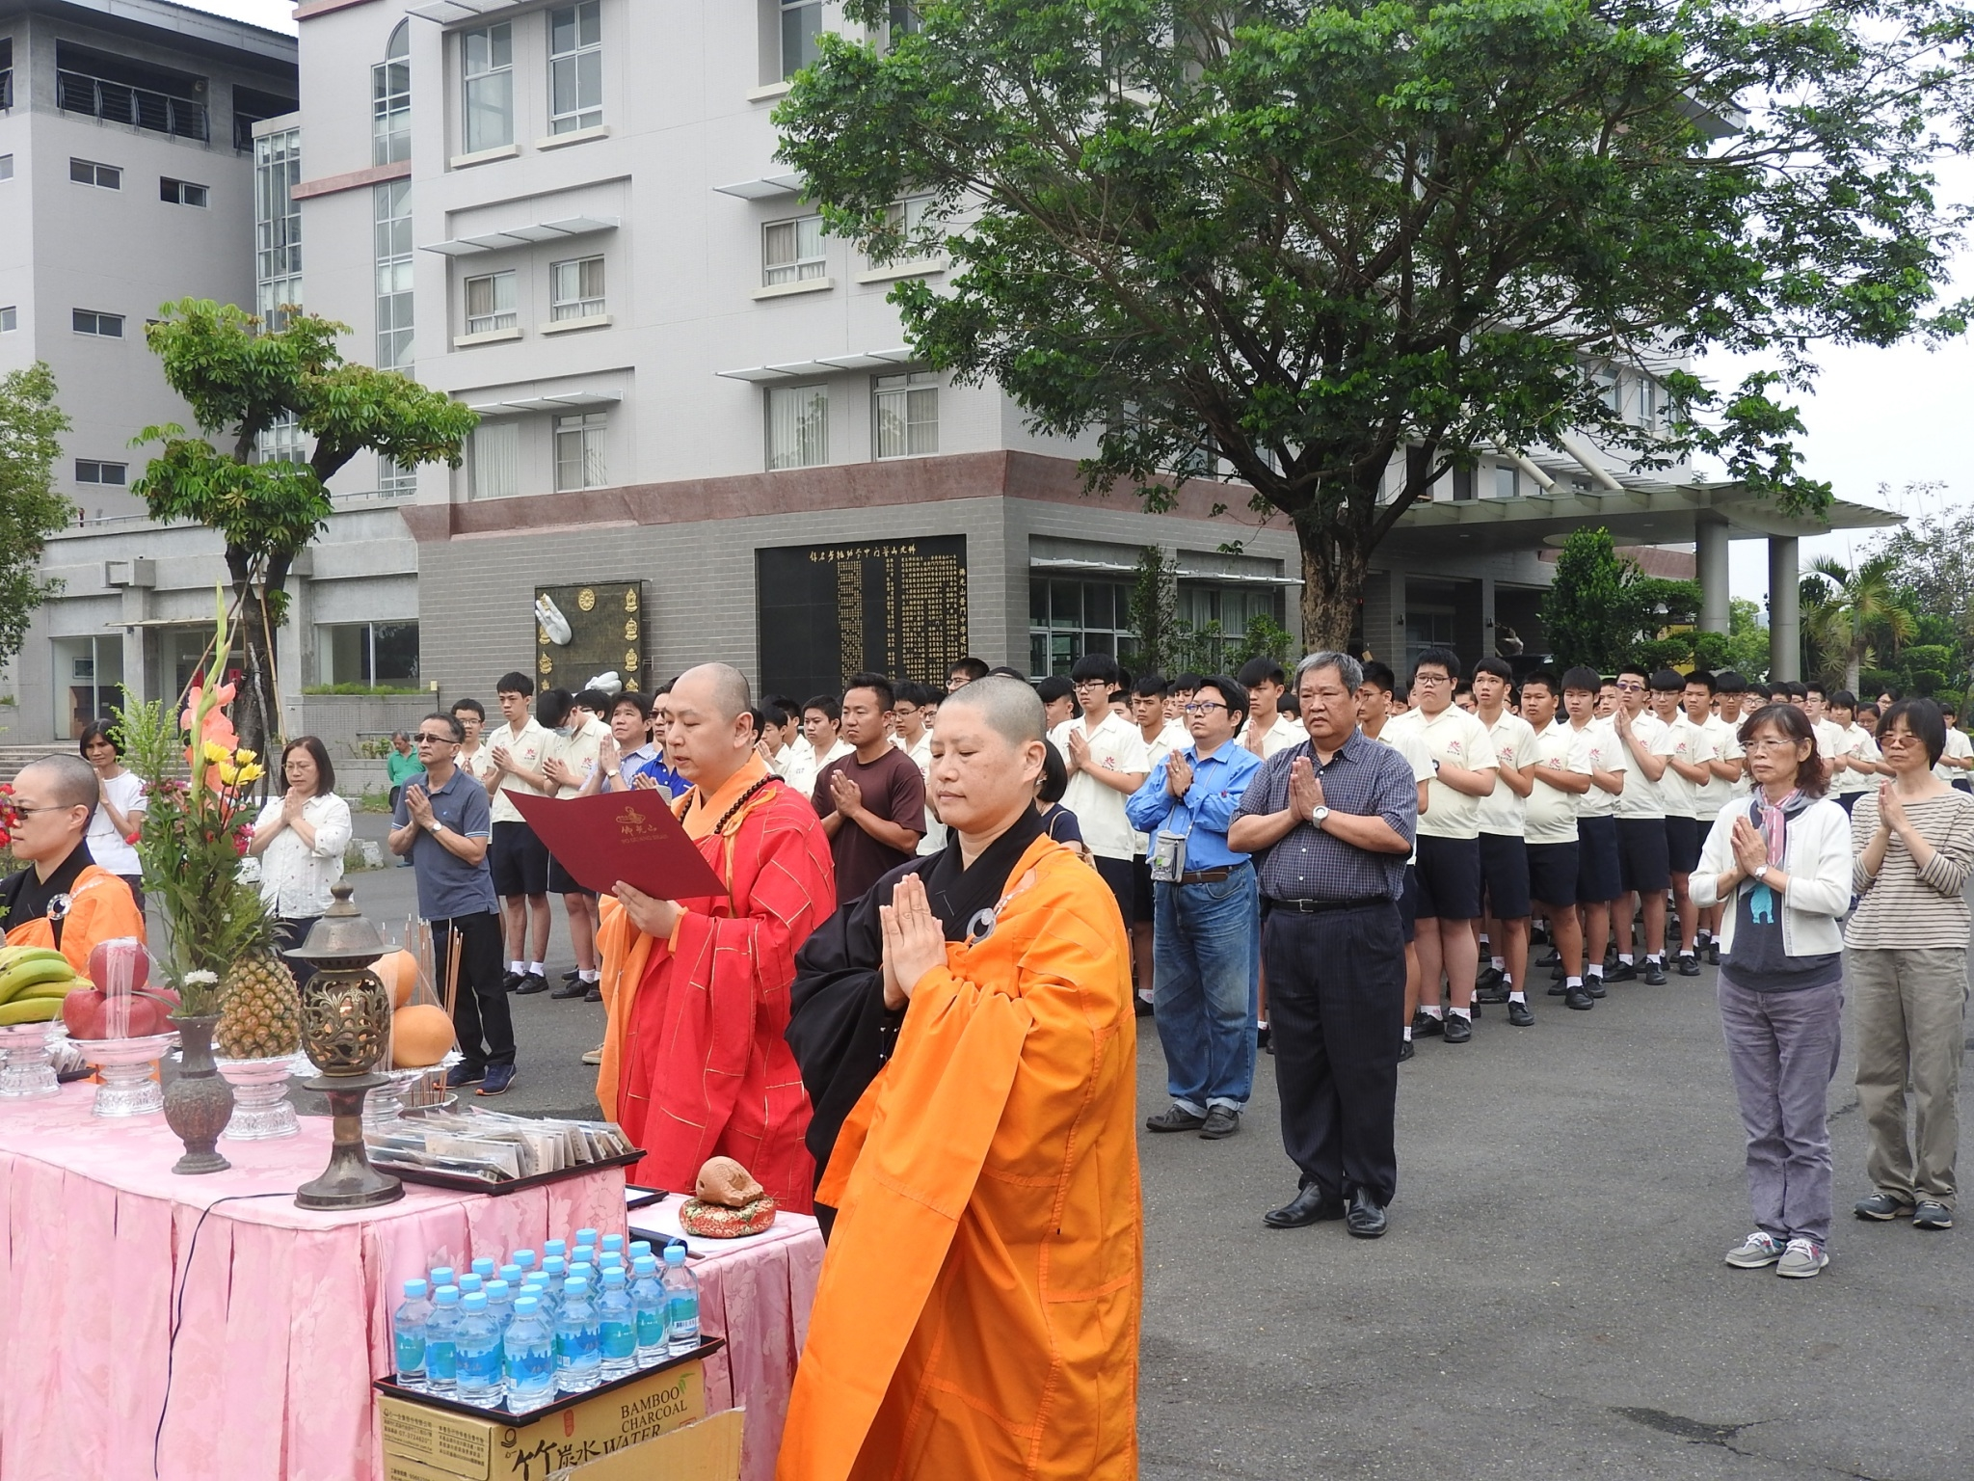主法和尚領讀創辦人星雲大師為考生所寫祈願文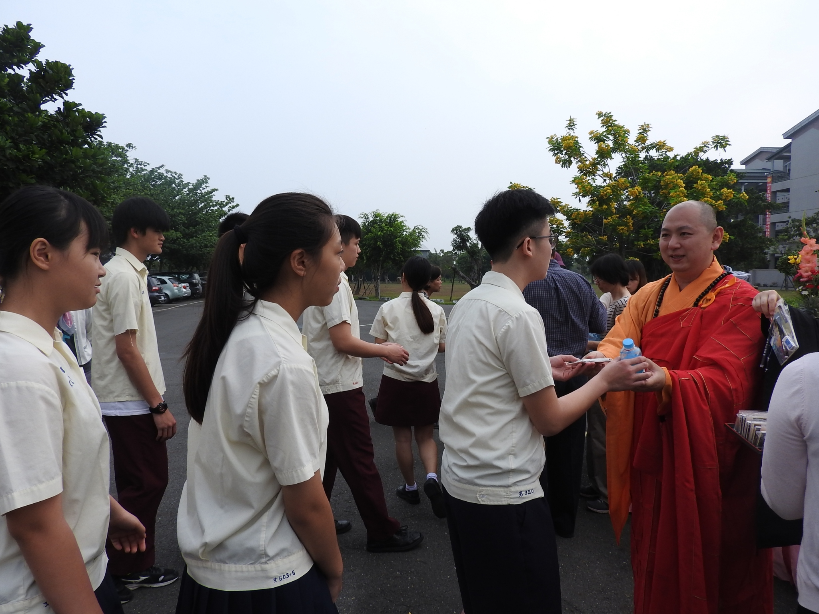主法和尚和校長發送智慧筆及大悲咒水給學生祈願金榜題名
佛光山學校財團法人高雄市普門高級中學
106學年度國高職三考生祈福活動成果照片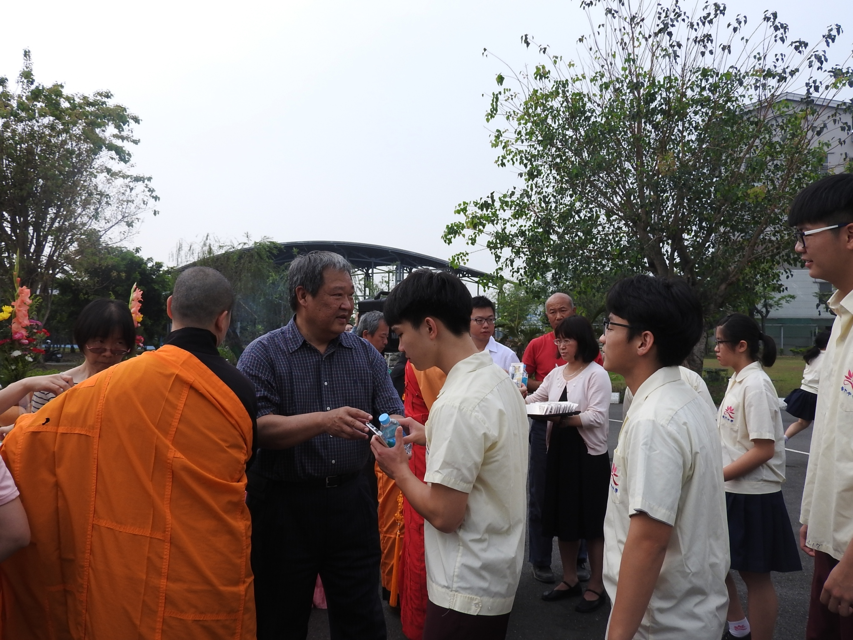
主法和尚和校長發送智慧筆及大悲咒水給學生祈願金榜題名
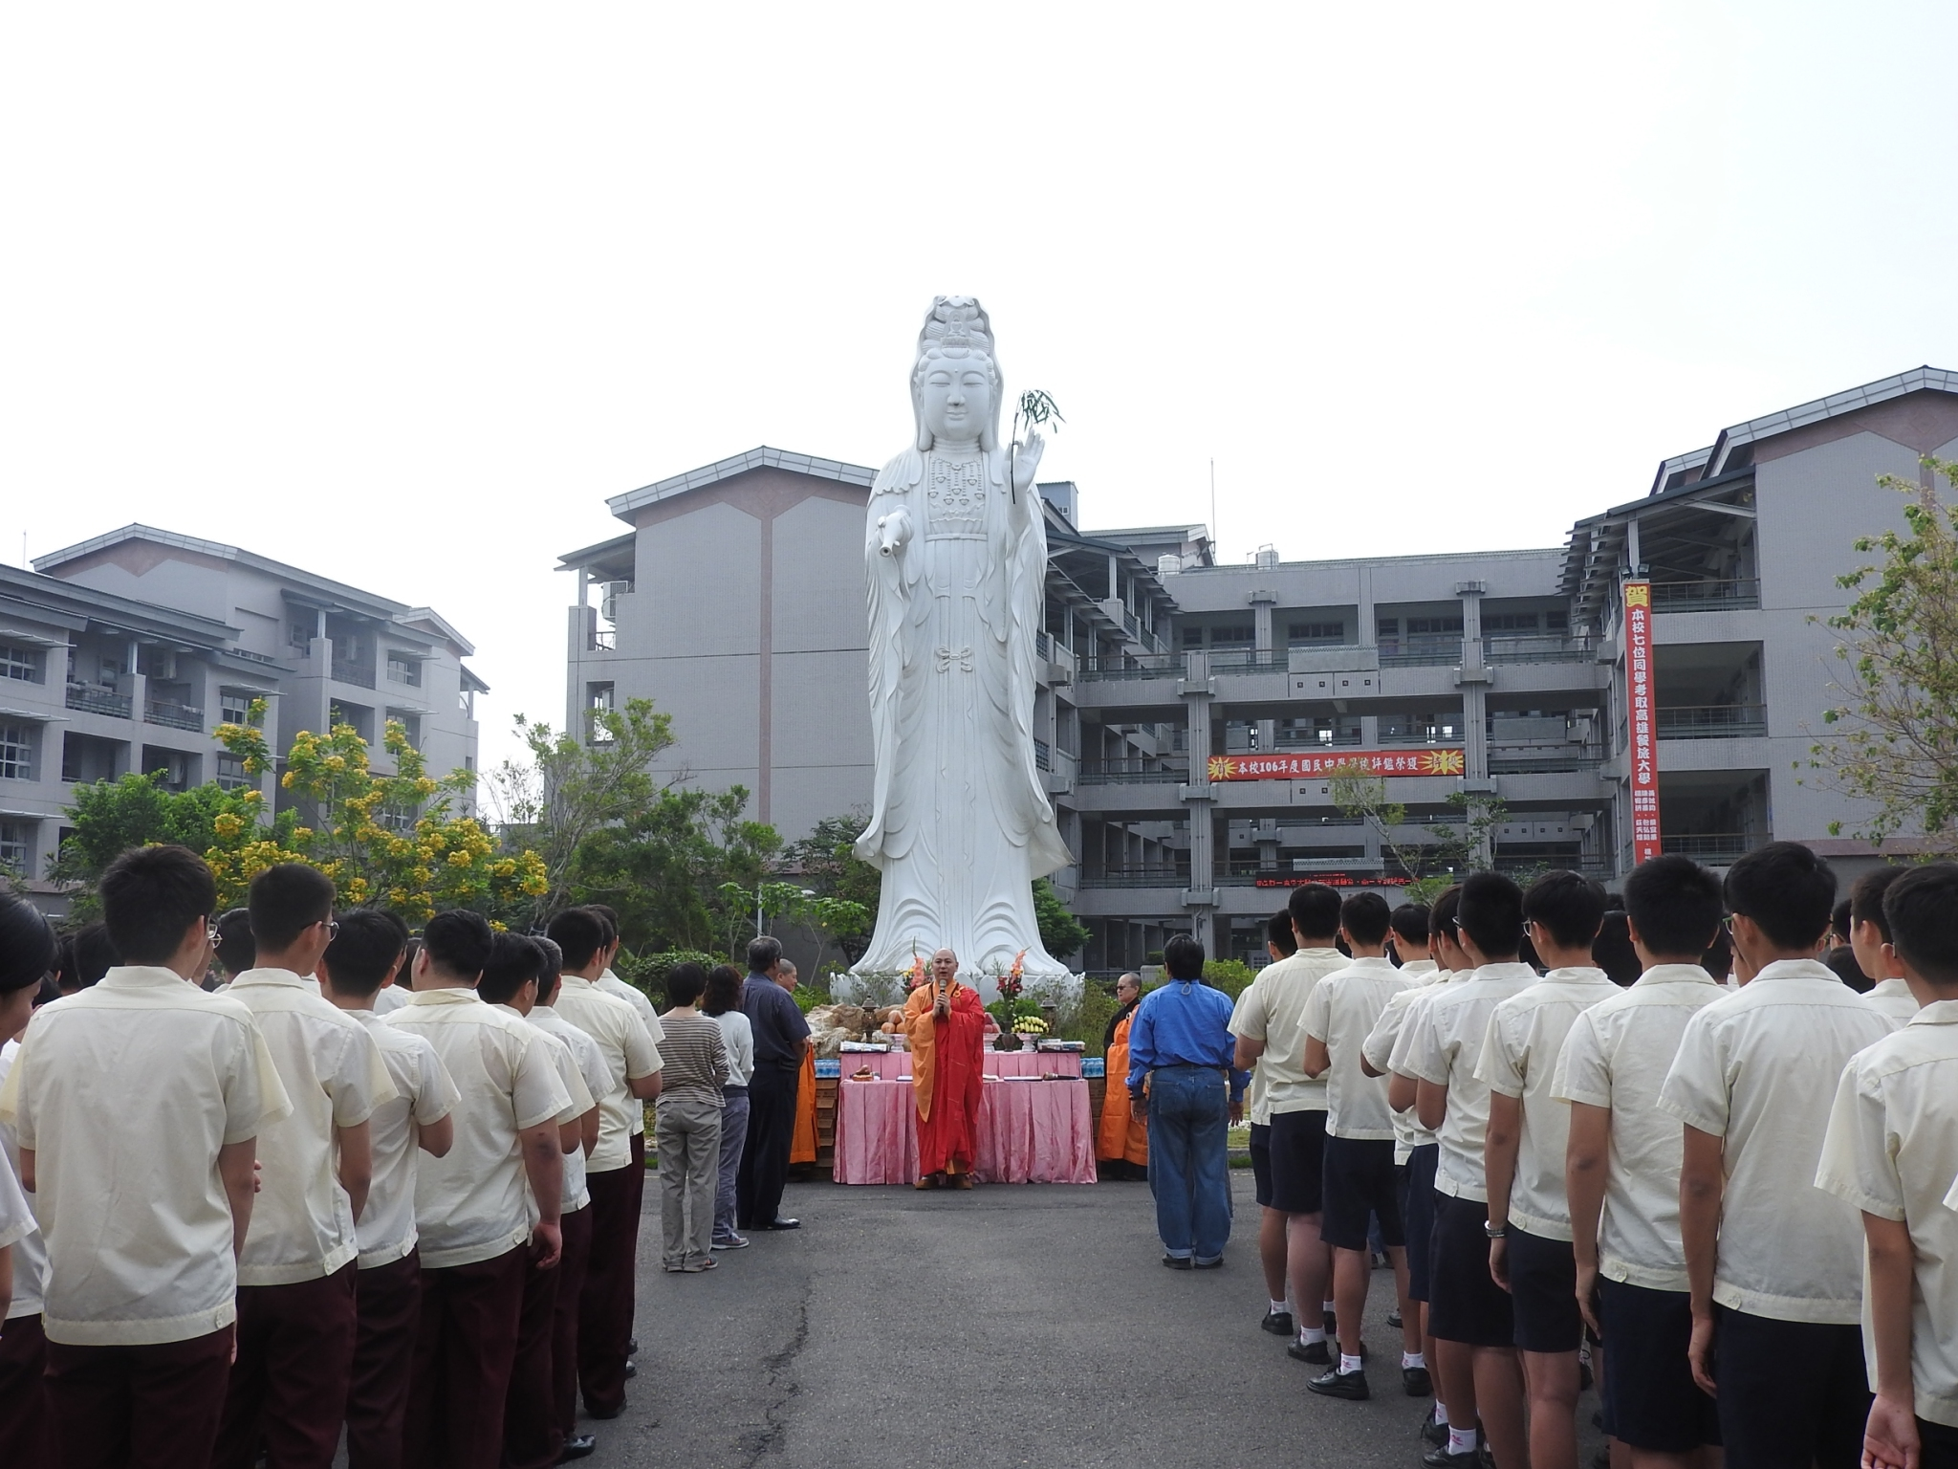祈福法會中主法和尚對學生開示祝福
佛光山學校財團法人高雄市普門高級中學
106學年度國高職三考生祈福活動成果照片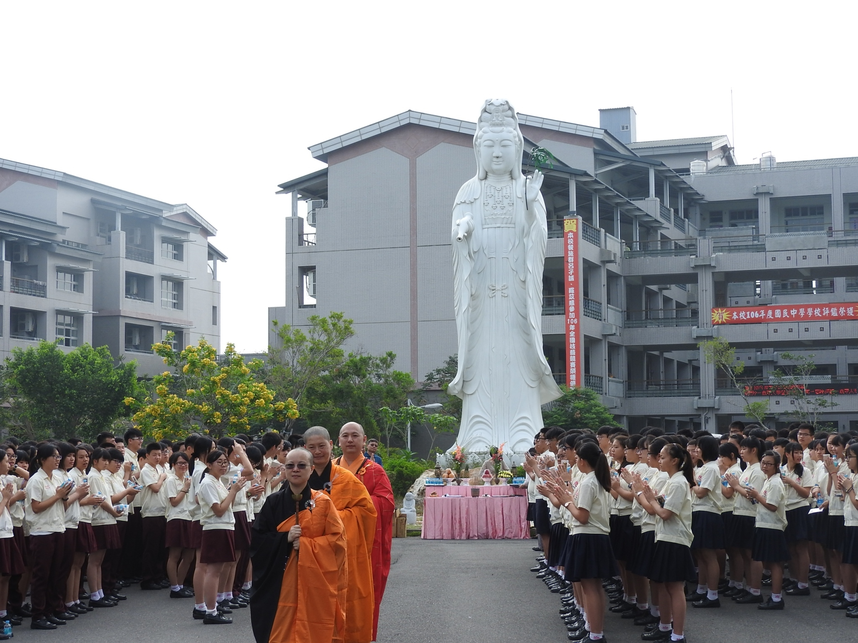法會後師生法喜充滿的恭送主持和尚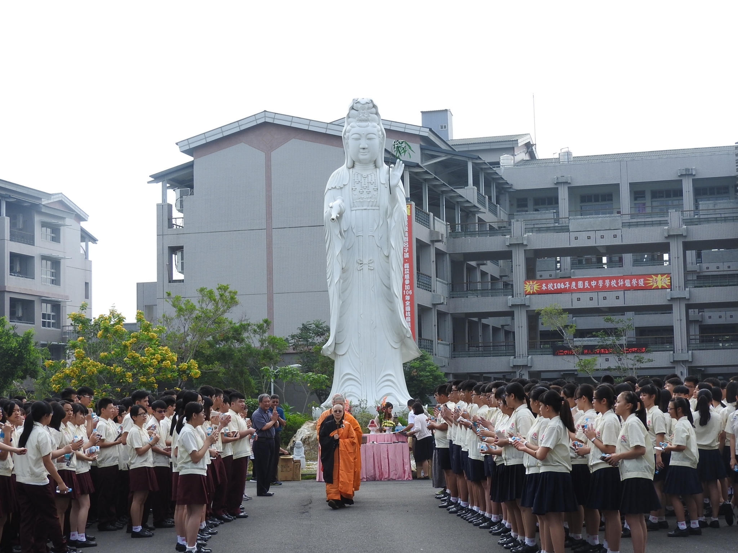法會後師生法喜充滿的恭送主持和尚

